รายงาน Lab 03
Lab 03 — SO(2) CPG และการเดินของหุ่นยนต์หกขา
รายวิชา
1353410 Biological Sensing and Sensorimotor Control
กลุ่ม
Minionและผ่องเพื่อน: Busakorn Senpeng 6752500029
Panida Kansrang 6752500169
Thanit Wongsripuek 6752500436
Baramee Sampaotong 6752500380
วันที่ส่ง
11/11/2569

Lab 03 — SO(2) CPG และการเดินของหุ่นยนต์หกขา

คำถามวิจัยและ prediction
ศึกษาว่า phase increment φ และ recurrent gain α เปลี่ยนความถี่ของ CPG และตัวชี้วัดการเดินใน kinematic simulator อย่างไร ก่อนรันคาดว่าเพิ่ม φ จาก 0.20 เป็น 0.40 rad จะเพิ่มความถี่และความเร็ว; เพิ่ม α จาก 1.10 เป็น 1.30 จะเพิ่ม amplitude และ foot clearance; tripod A/B ควรต่างเฟสกันประมาณ π rad เพราะใช้สัญญาณตรงข้ามกัน

วิธีการ
เติม student_cpg.py ให้ใช้สมการ SO(2) แบบ simultaneous update, decoder สลับ tripod และ bounded mapping สำหรับ φ/stride ผล checker ผ่าน 5/5 ข้อ รวมการตรวจ simultaneous update และ bounds
รัน controlled comparison ที่ dt=0.05 s, duration 30 s, warmup 10 s, stride half 0.055 m, lift height 0.030 m และ initial condition เดียวกัน เปลี่ยน φ อย่างเดียวใน fast และเปลี่ยน α อย่างเดียวใน high_gain ตาม protocol จากนั้นรัน Week 4 bridge ที่กำหนด m(t)=0,1,0 ช่วงละ 10 วินาที

ผลการทดลอง

Condition | α | φ (rad) | Speed (m/s) | Frequency (Hz) | Duty factor | Min support (ขา) | Clearance (mm)
baseline | 1.10 | 0.20 | 0.077756 | 0.625000 | 0.494176 | 3 | 17.095
fast | 1.10 | 0.40 | 0.155511 | 1.267123 | 0.500832 | 3 | 17.113
high_gain | 1.30 | 0.20 | 0.094457 | 0.544218 | 0.494176 | 3 | 24.637

เมื่อเพิ่ม φ เป็น 0.40 rad ความถี่เพิ่มประมาณ 2.03 เท่า และ speed เพิ่มประมาณ 2.00 เท่า ขณะที่ clearance ใกล้เดิม เมื่อเพิ่ม α เป็น 1.30 clearance เพิ่ม 7.542 mm จาก baseline และ speed เพิ่ม แต่ความถี่ลดลงเป็น 0.544218 Hz ผลนี้แสดงว่า φ ไม่ใช่ความถี่ที่วัดได้โดยตรง และ gain ที่สูงขึ้นไม่ได้รับประกันความถี่สูงขึ้น
ทั้งสาม condition มี support ต่ำสุดและสูงสุดเท่ากับ 3 ขา ซึ่งเป็นผลของ decoder ในแบบจำลอง ไม่ใช่หลักฐานด้าน dynamic stability
กราฟจากข้อมูล batch (เปิด SVG ได้โดยตรง):
- baseline
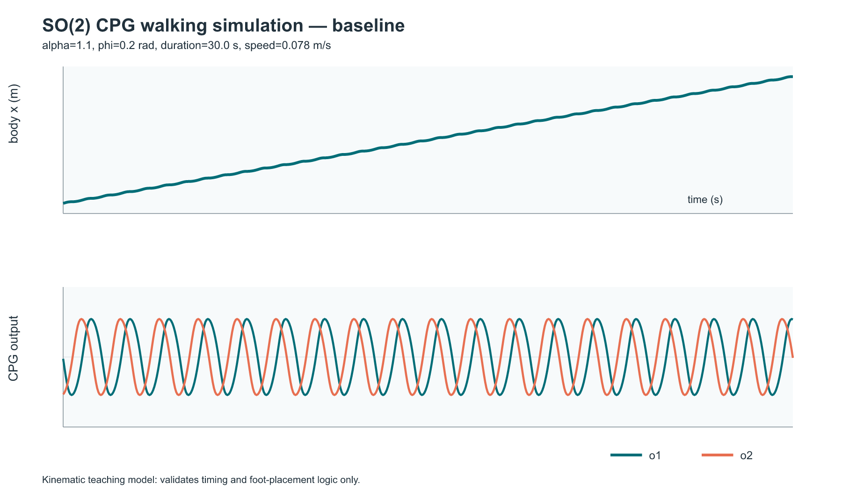
รูปที่ 1: baseline
- fast
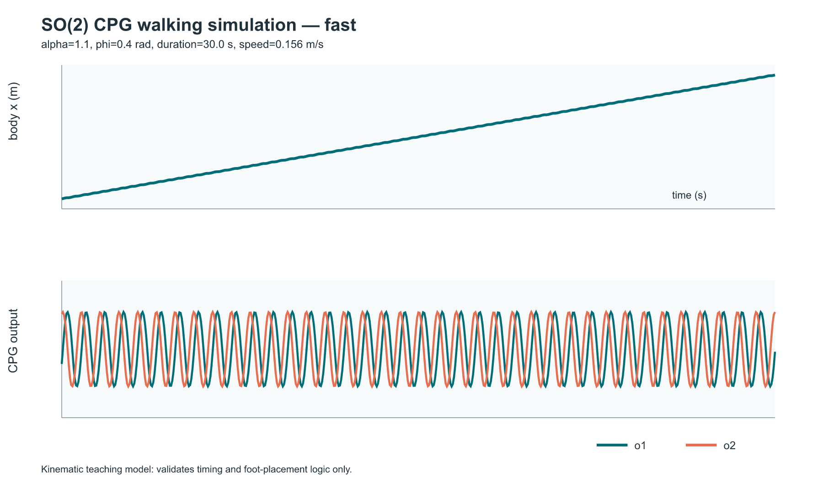
รูปที่ 2: fast
- high_gain
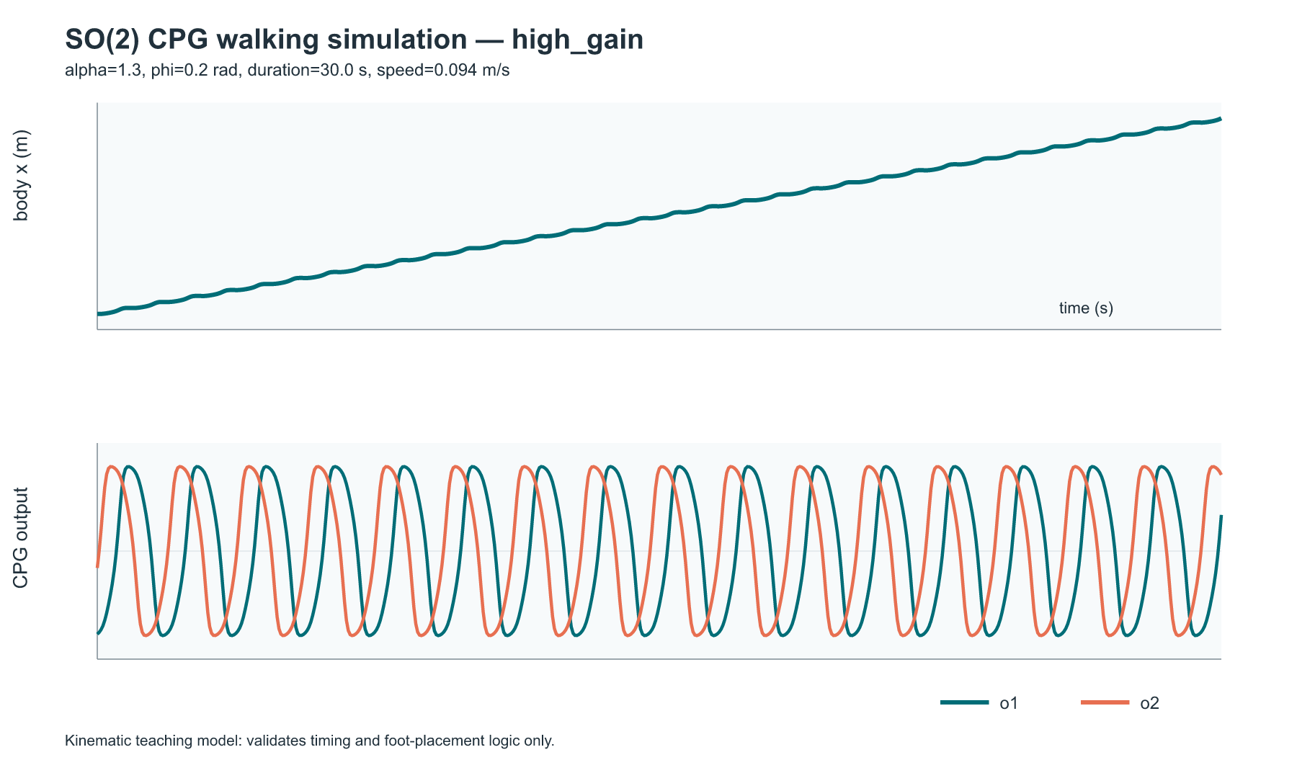
รูปที่ 3: high_gain

Week 4 handoff และอภิปราย
ช่วงเวลา (s) | m(t) | φ command (rad) | stride half (m) | Speed (m/s) | Frequency (Hz)
0–10 | 0 | 0.20 | 0.055 | 0.077632 | 0.625000
10–20 | 1 | 0.40 | 0.065 | 0.183294 | 1.263158
20–30 | 0 | 0.20 | 0.055 | 0.077387 | 0.625000
การเปลี่ยน m กลับเป็น 0 ทำให้ mapping กลับค่าฐานที่ช่วง 20–30 s; oscillator ยังคงมีสถานะและค่าความเร็วช่วงนั้นใกล้ baseline แต่ไม่ตรงกันทุกหลักเพราะเป็น segment ของ trajectory ต่อเนื่อง ไม่ใช่การ reset gait ใหม่ การ mapping มี bounds เพื่อจำกัดคำสั่งพารามิเตอร์ ไม่ใช่การรับรอง mechanical/actuator safety; ใน Week 4 m(t) จะถูกแทนด้วย receptor output จาก hormone state

ข้อจำกัดและสรุป
ผลสนับสนุน prediction ว่า φ เพิ่มแล้วความถี่เพิ่ม และ α เพิ่มแล้ว clearance เพิ่ม แต่ α ที่สูงขึ้นกลับลดความถี่ที่วัดได้ ผลเป็น deterministic kinematic teaching simulation ที่ใช้ foot-placement/contact rule ไม่ได้จำลอง rigid-body dynamics, contact force, friction, torque, energy หรือ actuator tracking จึงใช้สรุปการทรงตัวหรือสมรรถนะหุ่นยนต์จริงไม่ได้
คำสั่งรัน:
python grade_submission.py --student-file student_cpg.py --out results\lab03_complete_20261111\my_grade.json
python cpg_walk_sim.py --condition all --output-dir results\lab03_complete_20261111\gait_comparison
python week4_bridge.py --output-dir results\lab03_complete_20261111\week4_bridge
ผลดิบ, summary, SVG, JSON และ handoff contract อยู่ใน results/lab03_complete_20261111/; configuration คือค่าที่ระบุใน protocol ข้างต้น

